МИНИСТЕРСТВО ПРОСВЕЩЕНИЯ РОССИЙСКОЙ ФЕДЕРАЦИИ

Федеральное государственное бюджетное образовательное учреждение дополнительного профессионального образования
«ИНСТИТУТ РАЗВИТИЯ ПРОФЕССИОНАЛЬНОГО ОБРАЗОВАНИЯ»

МЕТОДИКА ОРГАНИЗАЦИИ И ПРОВЕДЕНИЯ ДЕМОНСТРАЦИОННОГО ЭКЗАМЕНА

Москва
2023
СОДЕРЖАНИЕ
I ОБЩИЕ ПОЛОЖЕНИЯ 3
II УСЛОВИЯ ОБЪЕКТИВНОЙ ОЦЕНКИ РЕЗУЛЬТАТОВ ДЕМОНСТРАЦИОННОГО ЭКЗАМЕНА 8
III ПОРЯДОК ВЗАИМОДЕЙСТВИЯ РЕГИОНАЛЬНЫХ ОПЕРАТОРОВ С ОБРАЗОВАТЕЛЬНЫМИ ОРГАНИЗАЦИЯМИ И ОПЕРАТОРОМ 9
IV ОБЯЗАННОСТИ ОБРАЗОВАТЕЛЬНЫХ ОРГАНИЗАЦИЙ ПРИ ПОДГОТОВКЕ К ДЕМОНСТРАЦИОННОМУ ЭКЗАМЕНУ 10
V ОРГАНИЗАЦИОННЫЕ ПОЛОЖЕНИЯ 13
VI ПРОВЕДЕНИЕ ПОДГОТОВИТЕЛЬНОГО ДНЯ ДЕМОНСТРАЦИОННОГО ЭКЗАМЕНА 14
VII ПРОВЕДЕНИЕ ДЕМОНСТРАЦИОННОГО ЭКЗАМЕНА 16
VIII ОЦЕНКА РЕЗУЛЬТАТОВ ДЕМОНСТРАЦИОННОГО ЭКЗАМЕНА 20
IX ОСОБЕННОСТИ ОРГАНИЗАЦИИ И ПРОВЕДЕНИЯ ДЕМОНСТРАЦИОННОГО ЭКЗАМЕНА 22
ПРИЛОЖЕНИЯ 26

I ОБЩИЕ ПОЛОЖЕНИЯ
- Настоящая методика организации и проведения демонстрационного экзамена (далее – Методика) разработана в соответствии со следующими нормативными документами:
- Федеральный закон от 29 декабря 2012 г. № 273-ФЗ «Об образовании
в Российской Федерации»;
- Федеральный закон от 27 июля 2006 г. № 152-ФЗ «О персональных данных»;
- Федеральный закон от 21 ноября 2011 г. № 323-ФЗ «Об основах охраны здоровья граждан в Российской Федерации;
- Постановление Правительства Российской Федерацииот 16 марта 2022 г. № 387 «О проведении эксперимента по разработке, апробации и внедрению новой образовательной технологии конструирования образовательных программ среднего профессионального образования в рамках федерального проекта «Профессионалитет»;
- Приказ Министерства просвещения Российской Федерации
от 24 августа 2022 г. № 762 «Об утверждении Порядка организации
и осуществления образовательной деятельности по образовательным программам среднего профессионального образования»;
- Приказ Минобрнауки России (Министерства образования и науки Российской Федерации) от 29 октября 2013 г. №1199 «Об утверждении перечня профессий и специальностей среднего профессионального образования»;
- Приказ Министерства просвещения Российской Федерацииот 17 мая 2022 г. № 336 «Об утверждении перечней профессий и специальностей среднего профессионального образования и установлении соответствия отдельных профессий и специальностей среднего профессионального образования, указанных в этих перечнях, профессиям и специальностям среднего профессионального образования, перечни которых утверждены приказом Министерства образования и науки Российской Федерации от 29 октября 2013 г. № 1199 «Об утверждении перечней профессий и специальностей среднего профессионального образования»;
- Приказ Министерства образования и науки Российской Федерации от 23 августа 2017 г. № 816 «Об утверждении Порядка применения организациями, осуществляющими образовательную деятельность, электронного обучения, дистанционных образовательных технологий
при реализации образовательных программ»;
- Приказ Министерства просвещения Российской Федерации
от 8 ноября 2021 г. № 800 «Об утверждении Порядка проведения государственной итоговой аттестации по образовательным программам среднего профессионального образования» (в ред. приказа Минпросвещения России
от 05 мая 2022 г. № 311) (далее – Порядок);
- Санитарные правила СП 2.4.3648-20 «Санитарно-эпидемиологические требования к организациям воспитания и обучения, отдыха и оздоровления детей и молодежи», утвержденные постановлением Главного государственного санитарного врача Российской Федерации от 28 сентября 2020 г. № 28.

- Демонстрационный экзамен проводится:
- в качестве формы государственной итоговой аттестации
по образовательным программам среднего профессионального образования
в соответствии с Порядком и требованиями федеральных государственных образовательных стандартов среднего профессионального образования (далее - ФГОС СПО);
- в качестве формы промежуточной аттестации
по образовательным программам среднего профессионального образования
в соответствии с порядком, установленным образовательной организацией самостоятельно.

- Демонстрационный экзамен проводится по двум уровням:
- базовому (на основе требований к результатам освоения образовательных программ среднего профессионального образования, установленных ФГОС СПО);
- профильному (на основе требований к результатам освоения образовательных программ среднего профессионального образования, установленных ФГОС СПО и квалификационных требований, заявленных организациями, работодателями, заинтересованными в подготовке кадров соответствующей квалификации, в том числе являющимися стороной договора о сетевой форме реализации образовательных программ и (или) договора
о практической подготовке обучающихся).
- Основные термины, используемые в настоящей Методике:
ID экзамена – уникальный номер демонстрационного экзамена, позволяющий однозначно его идентифицировать в информационных системах федерального государственного образовательного учреждения дополнительного профессионального образования «Институт развития профессионального образования».
Базовый уровень демонстрационного экзамена - уровень демонстрационного экзамена, который проводится с использованием комплекта оценочной документации, разработанного по каждой профессии и специальности среднего профессионального образования (или по отдельному виду профессиональной деятельности) на основе требований к результатам освоения образовательных программ среднего профессионального образования, установленных ФГОС СПО.
Банк единых оценочных материалов – (https://om.firpo.ru/) – электронный ресурс Оператора, предназначенный для размещения в общем доступе оценочных материалов и документов, устанавливающих порядок и условия организации и проведения демонстрационного экзамена.
Выпускник образовательной организации (далее – выпускник) – обучающийся выпускного курса образовательной организации (в контексте данной Методики).
Главный эксперт – эксперт, организующий и контролирующий деятельность возглавляемой экспертной группы, обеспечивающий соблюдение всех требований к проведению процедуры ДЭ, не участвующий в оценивании результатов ДЭ. В случае проведения государственной итоговой аттестации экспертная группа включается в состав ГЭК. Главный эксперт назначается по решению образовательной организации.
Государственная итоговая аттестация(далее - ГИА)– форма оценки степени и уровня освоения обучающимися образовательной программы, которая проводится с целью выявления соответствия уровня и качества подготовки выпускников требованиям ФГОС СПО по завершении освоения образовательной программы.
Государственная экзаменационная комиссия (далее - ГЭК) – специальный коллегиальный орган, создаваемый образовательной организацией по каждой укрупненной группе профессий, специальностей среднего профессионального образования либо по усмотрению образовательной организации по отдельным профессиям и специальностям среднего профессионального образования вцелях определения соответствия результатов освоения выпускниками имеющих государственную аккредитацию образовательных программ среднего профессионального образования соответствующим требованиям ФГОС СПО.
Демонстрационный экзамен (далее - ДЭ) – форма аттестации, направленная на определение уровня освоения выпускником материала, предусмотренного образовательной программой, и степени сформированности профессиональных умений и навыков путём проведения независимой экспертной оценки выполненных выпускником практических заданий в условиях реальных или смоделированных производственных процессов.
Единые оценочные материалы - конкретные комплекты оценочной документации, варианты заданий и критерии оценивания, разрабатываемые Оператором.
Задание ДЭ - комплексная практическая задача, моделирующая профессиональную деятельность и выполняемая в режиме реального времени
в указанный в комплекте оценочной документации временной интервал
в условиях реального или смоделированного производственного процесса.
Информационные системы Оператора (далее – ИСО) - системы, предназначенные для автоматизации процессов, связанных с планированием, организацией и проведением ДЭ, в частности:
- информационная система для оценивания результатов, предназначенная для непосредственного проведения ДЭ под руководством главного эксперта, оценивания результатов выполнения заданий ДЭ
и оформления сопровождающей и итоговой документации ДЭ.
- информационная система для размещения оценочных материалов, предназначенная для их формирования и хранения;
- информационная система для формирования графиков, предназначенная для формирования графиков ДЭ и общего управления процессами их подготовки и проведения.
Комплект оценочной документации (далее – КОД) - комплекс требований для проведения ДЭ, перечень оборудования и оснащения, расходных материалов, средств обучения и воспитания, примерный план застройки площадки ДЭ, требования к составу экспертных групп, инструкции по технике безопасности, а также образцы заданий.
Координатор - ответственное лицо от Регионального оператора, отвечающее за все процессы и взаимодействие с Оператором в рамках подготовки и проведения ДЭ в субъекте Российской Федерации.
Критерии оценивания - разработанная система оценки задания ДЭ, основанная на отдельных профессиональных компетенциях, устанавливающая структуру общей суммы баллов, выставляемых по результатам процедуры оценивания.
Куратор – лицо от образовательной организации, ответственное за все процессы и взаимодействие с Региональным оператором в рамках подготовки
и проведения ДЭ.
Обучающийся – лицо, осваивающее образовательную программу среднего профессионального образования.
Обучающийся с ограниченными возможностями здоровья - физическое лицо, имеющее недостатки в физическом и (или) психологическом развитии, подтвержденные психолого-медико-педагогической комиссией
и препятствующие получению образования без создания специальных условий.
Оператор ДЭ (далее - Оператор) - федеральное государственное образовательное учреждение дополнительного профессионального образования «Институт развития профессионального образования».
Подготовительный день – день, назначаемый не позднее чем за один рабочий день до дня проведения ДЭ, в течение которого главным экспертом проводится комплекс мероприятий по проверке готовности центра проведения ДЭ, распределение обязанностей между членами экспертной группы, распределение рабочих мест (с использованием способа случайной выборки) и знакомство с ними участников ДЭ. Подготовительный день проводится в присутствии членов экспертной группы, технического эксперта, участников ДЭ
в соответствии с графиком проведения ДЭ.
Промежуточная аттестация (далее – ПА) – это установление уровня достижения результатов освоения учебных предметов, курсов, дисциплин (модулей), предусмотренных образовательной программой.
Продолжительность ДЭ – промежуток времени, непосредственно затрачиваемый участниками ДЭ на выполнение задания, в соответствии
с требованиями КОД.
Профильный уровень ДЭ - уровень ДЭ, который проводится
с использованием КОД, разработанного на основе требований к результатам освоения образовательных программ среднего профессионального образования, установленных ФГОС СПО, и квалификационных требований, заявленных организациями, работодателями, заинтересованными в подготовке кадров соответствующей квалификации, в том числе являющимися стороной договора о сетевой форме реализации образовательных программ и (или) договора
о практической подготовке обучающихся. Данный уровень ДЭ проводится по решению образовательной организации на основании заявлений выпускников.
Региональный оператор – организация субъекта Российской Федерации, ответственная за координацию и организацию ДЭ на территории субъекта Российской Федерации.
Режим видеоконференции – очная форма групповой работы территориально удаленных участников ПА и/или ГИА в режиме реального времени с использованием телекоммуникационных и мультимедиа технологий.
Смена – промежуток времени (не более 4 часов с учетом перерывов
в соответствии с КОД) проведения ДЭ, по истечении которого одна экзаменационная группа сменяет другую.
Технический эксперт - лицо, назначенное организацией, на которой расположен центр проведения ДЭ, ответственноеза техническое состояние оборудования и его эксплуатацию, функционирование инфраструктуры центра проведения ДЭ, а также соблюдение всеми присутствующими на площадке лицами требований охраны трудаи безопасности производства.
Тьютор (ассистент) - лицо, сопровождающее экзаменуемых
и представляющее одну с экзаменуемыми образовательную организацию,
к обязанностям которого относится оказание необходимой помощи участнику ДЭ из числа лиц с ограниченными возможностями здоровья, детей-инвалидов, инвалидов.
Участники ДЭ (далее – участники и/или экзаменуемые) – выпускники
и обучающиеся образовательных организаций по образовательным программам среднего профессионального образования, допущенные по решению образовательной организации до ПА и/или ГИА в форме ДЭ, а также зарегистрировавшиеся в ИСО для прохождения процедуры ДЭ.
Центр проведения ДЭ (далее – ЦПДЭ) – площадка, оборудованная
и оснащенная в соответствии с комплектом оценочной документации.
Член экспертной группы – лицо, обладающее профессиональными знаниями, навыками и опытом в сфере, соответствующей профессии, специальности среднего профессионального образования, по которой проводится ДЭ, включенное образовательной организацией в состав экспертной группы, в том числе в рамках состава ГЭК.
Экзаменационная группа – группа обучающихся образовательной организации, проходящая ДЭ в соответствии с требованиями одного КОД, в одном ЦПДЭ, созданная решением образовательной организации.
Экспертная группа – группа экспертов, созданная образовательной организацией (в том числе, в составе ГЭК) по каждой профессии, специальности среднего профессионального образования или виду деятельности, по которому проводится ДЭ из числа лиц, приглашенных из сторонних организаций
и обладающих профессиональными знаниями, навыками и опытом в сфере, соответствующей профессии, специальности среднего профессионального образования или укрупненной группы профессий и специальностей, по которой проводится ДЭ.

II УСЛОВИЯ ОБЪЕКТИВНОЙ ОЦЕНКИ РЕЗУЛЬТАТОВ ДЕМОНСТРАЦИОННОГО ЭКЗАМЕНА
- Комплекты оценочных материалов и заданий.
  - ДЭ базового и профильного уровня проводится с использованием оценочных материалов, разработанных Оператором.
  - КОД для проведения ДЭ разрабатываются Оператором с участием организаций-партнеров, отраслевых и профессиональных сообществ. Разработанные КОД размещаются в специальном разделе на официальном сайте Оператора https://om.firpo.ru

- Требования к центрам проведения экзамена.
  - ДЭ проводится в ЦПДЭ.
  - ЦПДЭ может располагаться на территории образовательной организации, а при сетевой форме реализации образовательных программ - также на территории иной организации, обладающей необходимыми ресурсами для организации центра проведения экзамена. При проведении процедуры аттестации с применением дистанционных образовательных технологий
в рамках реализации образовательной деятельности требования к ЦПДЭ определяются выбранным КОД.
  - ЦПДЭ может быть дополнительно обследован Оператором
на предмет соответствия условиям, установленным КОД, в том числе в части наличия расходных материалов. В случае выявления несоответствий Оператор оставляет за собой право информировать Федеральную службу по надзору в сфере образования и науки и органы исполнительной власти субъектов Российской Федерации, осуществляющие переданные полномочия Российской Федерацией в сфере образования.

- Требования к формированию экспертных комиссий и выполнению экспертной оценки выполнения заданий экзамена.
  - При проведении ДЭ создается экспертная группа из числа лиц, приглашенных из сторонних организаций и обладающих профессиональными знаниями, навыками опытом в сфере, соответствующей профессии, специальности среднего профессионального образования или укрупненной группы профессий и специальностей, по которой проводится ДЭ.
  - Экспертная группа создается по каждой профессии, специальности СПО или виду деятельности, по которому проводится ДЭ.
  - Экспертную группу возглавляет Главный эксперт, назначаемый
из числа экспертов (в рамках ГИА главный эксперт назначается из числа экспертов, включенных в состав ГЭК).
  - Главный эксперт организует и контролирует деятельность возглавляемой экспертной группы, обеспечивает соблюдение всех требований
к проведению экзамена и не участвует в оценивании его результатов.
  - Оценку выполнения заданий ДЭ осуществляет экспертная группа.
  - В целях соблюдения принципов объективности и независимости
при проведении ДЭ не допускается участие в оценивании заданий ДЭ экспертов, принимавших участие в подготовке экзаменуемых или представляющих
с экзаменуемыми одну образовательную организацию.
  - Лица, привлекаемые в качестве экспертов экспертной группы, вправе на добровольной основе пройти обучение и аккредитацию в качестве экспертов ДЭ .

- Применение ИСО при проведении демонстрационного экзамена.
  - Все участники ДЭ и эксперты (в том числе технический эксперт) должны быть зарегистрированы в ИСО с учетом требований Федерального закона от 27 июля 2006 года № 152-ФЗ «О персональных данных».
  - Процессы организации и проведения ДЭ, включая формирование экзаменационных групп, процедуры согласования и назначения экспертов, обследование ЦПДЭ, автоматизированный выбор заданий, а также обработка
и мониторинг результатов ДЭ осуществляются в ИСО.

IIIПОРЯДОК ВЗАИМОДЕЙСТВИЯ РЕГИОНАЛЬНЫХ ОПЕРАТОРОВ С ОБРАЗОВАТЕЛЬНЫМИ ОРГАНИЗАЦИЯМИ И ОПЕРАТОРОМ
- ДЭ проводится в соответствии с заявками, направленными в адрес Оператора от субъектов Российской Федерации.
- Для организации работы по подготовке и проведению ДЭ в субъекте Российской Федерации определяется Региональный оператор и ответственное лицо - координатор.
- Процесс формирования единой заявки от субъекта Российской Федерации в ИСО осуществляется Региональным оператором в лице координатора.
- Сбор заявок на организационно-техническое и информационное обеспечение ДЭ по образовательным программам среднего профессионального образования в рамках ПА и/или ГИА от субъектов Российской Федерации осуществляется на основании графиков, сформированных Региональными операторами совместно с образовательными организациями посредством использования ИСО.
- Прием и обработка заявок на проведение ДЭ осуществляется
в соответствии со сроками и порядком, установленным Оператором.
- График проведения ДЭ, сформированный куратором, проверяется
и согласовывается координатором в части корректности и полноты заполнения установленной формы графика проведения ДЭ.
- График проведения ДЭ, согласованный координатором, далее рассматривается и согласовывается Оператором с использованием программно-аппаратных возможностей ИСО.
- Оператор при отсутствии замечаний согласовывает заявку
на проведение ДЭ в ИСО. В случае выявления несоответствий Оператор отклоняет заявку или направляет на доработку.
- После согласования Оператором сформированного Графика проведения ДЭ (далее - График) координатор экспортирует его из ИСО
и направляет информацию в региональные органы исполнительной власти (далее – РОИВ).
- РОИВ направляет скан-копии заверенных руководителем Графика
и сопроводительного письма на адрес электронной почты Оператора (Заявки направляются Оператору в электронном виде на адрес электронной почты de@firpo.ru) или через ИСО.
- Формирование и согласование Графика с Оператором производится в ИСО, после чего График экспортируется из ИСО в соответствии
с установленной формой. Сформированные Графики заверяются руководителем РОИВ, скан-копии заявок (с сопроводительным письмом) на ДЭ предоставляются Оператору на адрес электронной почты: de@firpo.ru .

IVОБЯЗАННОСТИ ОБРАЗОВАТЕЛЬНЫХ ОРГАНИЗАЦИЙ ПРИ ПОДГОТОВКЕ К ДЕМОНСТРАЦИОННОМУ ЭКЗАМЕНУ
- Для проведения ДЭ образовательной организацией из перечня, размещенного на информационном ресурсе Оператораhttps://om.firpo.ru/, выбирается КОД по профессии или специальности. Согласно заявлениям выпускников для проведения ДЭ в рамках ГИА определяется уровень ДЭ.
В рамках одной учебной группы может быть разный уровень ДЭ.
При формировании графиков в ИСО образовательной организации необходимо предусмотреть выполнение данного условия.
- Выбирая КОД для проведения ДЭ, образовательная организация выполняет требования:
- уровня ДЭ;
- к оборудованию, оснащению и расходным материалам
для проведения ДЭ, средствам обучения и воспитания, примерному плану застройки;
- перечню знаний, умений и навыков, подлежащих оценке в рамках ДЭ;
- к количественному составу экспертных групп для оценки выполнения заданий.
- Использование выбранного КОД в рамках организации и проведения ДЭ осуществляется в соответствии с требованиями КОД.
- Участники проходят ДЭ в ЦПДЭ в составе экзаменационных групп.
- После выбора КОД образовательной организацией производится формирование экзаменационных групп с учетом доступного количества рабочих мест в ЦПДЭ, продолжительности экзаменов и особенностей выполнения модулей задания с соблюдением норм трудового законодательства
и документов, регламентирующих порядок осуществления образовательной деятельности.
- В случае если количество рабочих мест ЦПДЭ больше,
чем количество экзаменуемых, возможно формирование экзаменационной группы из обучающихся разных учебных групп.
- Одна экзаменационная группа может выполнять задание ДЭ
в течение одной смены в соответствии с выбранным КОД. В один день может быть организовано несколько смен.
- Одна учебная группа может быть распределена на несколько экзаменационных групп. При этом, если учебная группа проходит процедуру ДЭ и в ИСО отражена в одном экзамене (т.е. имеет один ID экзамена),
то возможно проведение единого подготовительного дня для всей учебной группы. Если учебная группа распределена на разные экзаменационные группы (и в ИСО имеет разные ID экзамена), то подготовительный день проводится для каждой экзаменационной группы.
- При проведении ДЭ образовательная организация вправе применять средства электронного обучения и дистанционные образовательные технологии при условии выполнения требований законодательства, регулирующего вопросы организации и проведения аттестации, а также требований КОД в части оснащения ЦПДЭ и застройки площадки:
- даты экзамена определяются образовательной организацией
в соответствии с графиком учебного процесса, в том числе проведение ДЭ
в выходные дни. При планировании дат проведения ДЭ необходимо учитывать отсутствие возможности у Оператора осуществления технической
и (или) консультационной поддержки в выходные и праздничные дни;
- дата подготовительного дня проводится не позднее чем за 1 (один) рабочий день до даты проведения ДЭ. Исключения составляют дни ДЭ, приходящиеся на выходные дни, праздничные дни или если это обусловлено технологическими особенностями ДЭ (например, требуется 1 (один) день для проведения демонтажных работ на площадке);
- дата выдачи задания для ДЭ осуществляется в день, предшествующий дню ДЭ. Если день выдачи задания выпадает на выходной
или праздничный день, дата выдачи задания может быть указана в рабочий день, предшествующий дню проведения ДЭ.
- Проведение ДЭ по КОД, предусматривающего длительность более
4 (четырех) часов в две и более смен (в один день), возможно при получении официального письма, направленного координатору и Оператору посредством ИСО с мотивированной позицией от образовательной организации.
- Для регистрации в ИСО каждый участник и эксперт должен иметь личный профиль. Если участник или эксперт ранее зарегистрированы в ИСО, производится актуализация профиля.
- Организация работы по созданию/актуализации личных профилей участников и экспертов в ИСО, а также их подтверждение осуществляется Региональным оператором в соответствии с инструктивными материалами Оператора.
- Все личные профили должны быть созданы/актуализированы
и подтверждены не позднее чем за 21 календарный день до начала ДЭ.
- Ответственность за сведения, содержащиеся в личном профиле, несет персонально каждый участник или эксперт, а также Региональный оператор, подтвердивший данные сведения.
- Регистрация экзаменов в ИСО производится Оператором на основе утвержденного графика не позднее чем за 30 (тридцать) календарных дней
до начала ДЭ в разрезе каждой экзаменационной группы с присвоением идентификационного номера.
- Все дальнейшие действия производятся на основании зарегистрированного экзамена: формирование экзаменационных групп, экспертной группы, плана проведения экзамена.
- Формирование экзаменационных групп в ИСО осуществляется Региональным оператором не позднее чем за 21 (двадцать один) календарный день до даты начала ДЭ путем прикрепления экзаменуемых к конкретному зарегистрированному экзамену в соответствии с инструктивными материалами Оператора.
- При формировании экзаменационных групп в ИСО все профили участников ДЭ должны быть заполнены и подтверждены.
- Для проведения ДЭ не позднее чем за 15 (пятнадцать) календарных дней до начала ДЭ назначается экспертная группа на каждую экзаменационную площадку. Возможно назначение экспертной группы для каждой экзаменационной группы.
- Член экспертной группы, включая главного эксперта, не должен представлять одну с экзаменуемым(и) образовательную организацию (образовательная организация – юридическое лицо, структурные подразделения образовательной организации, в том числе филиалы и представительства, которые не являются юридическими лицами и действуют на основании устава образовательной организации).
- ДЭ проводится в соответствии с Планом проведения ДЭ, содержащим подробную информацию о времени проведения ДЭ для каждой экзаменационной группы, о времени на ознакомление с заданием ДЭ, о распределении смен (при наличии) с указанием количества рабочих мест, перерывов на обед и других мероприятий, предусмотренных КОД. При необходимости в проект плана вносятся корректировки, согласовываются с образовательной организацией или иной организацией, на базе которой расположен ЦПДЭ. Количественный состав экспертной группы определяется в соответствии с требованиями, предусмотренными выбранным КОД.
- На период проведения ДЭ организацией, на территории которой расположен ЦПДЭ, назначается Технический эксперт, отвечающий
за техническое состояние оборудования и его эксплуатацию, функционирование инфраструктуры ЦПДЭ, а также соблюдение всеми присутствующими на площадке лицами правил и норм охраны труда и техники безопасности.
- Технический эксперт не участвует в оценке выполнения заданий экзамена, не является членом экспертной группы.
- Образовательная организация обязана не позднее чем за один рабочий день до дня проведения ДЭ уведомить главного эксперта об участии
в проведении ДЭ тьютора (ассистента).

V ОРГАНИЗАЦИОННЫЕ ПОЛОЖЕНИЯ
- Образовательная организация обеспечивает необходимые технические условия для обеспечения заданиями во время прохождения процедуры ДЭ экзаменуемых, членов ГЭК, членов экспертной группы.
- ЦПДЭ может быть оборудован средствами видеонаблюдения, позволяющими осуществлять видеозапись хода проведения ДЭ. Видеоматериалы о проведении ДЭ в случае осуществления видеозаписи подлежат хранению в образовательной организации не менее одного года
с момента его завершения.
- Место расположения ЦПДЭ, дата и время начала проведения ДЭ, расписание сдачи экзаменов в составе экзаменационных групп, планируемая продолжительность проведения ДЭ, технические перерывы в проведении ДЭ определяются планом проведения ДЭ (Приложение № 1 к настоящей Методике),утверждаемым ГЭК совместно с образовательной организацией (в случае проведения ГИА) / главным экспертом совместно с образовательной организацией (в случае проведения ПА) не позднее чем за 20 (двадцать) календарных дней до даты проведения ДЭ. Образовательная организация знакомит с планом проведения ДЭ экзаменуемых и лиц, обеспечивающих проведение ДЭ в срокне позднее чем за 5 (пять) рабочих дней до даты проведения экзамена.
- Координатор, куратор, участник ДЭ, главный эксперт, член экспертной группы, технический эксперт предоставляют Оператору согласие
на обработку персональных данных с учетом требований Федерального закона от 27 июля 2006 года № 152-ФЗ «О персональных данных» (Приложения №№ 14.1, 14.2 к настоящей Методике).

VI ПРОВЕДЕНИЕ ПОДГОТОВИТЕЛЬНОГО ДНЯ ДЕМОНСТРАЦИОННОГО ЭКЗАМЕНА
- Подготовительный день проводится не позднее одного рабочего дня до начала ДЭ.
- В подготовительный день главным экспертом проводится проверка готовности ЦПДЭ в присутствии членов экспертной группы, участников ДЭ, а также технического эксперта. По итогам проверки заполняется и подписывается Акт результатов проверки готовности ЦПДЭ (Приложение № 2 к настоящей Методике). Оригинал Акта хранится в образовательной организации не менее года после завершения обучения обучающихся, проходивших процедуру ДЭ (как ПА, так и ГИА), копия загружается в ИСО.
- В случае выявления несоответствий ЦПДЭ требованиям КОД главный эксперт незамедлительно сообщает о результатах проверки готовности ЦПДЭ представителю образовательной организации и/или представителю организации, на территории которой расположен ЦПДЭ.Ответственные от образовательной организации и/или организации, на территории которой расположен ЦПДЭ, предпринимают усилия по незамедлительному устранению выявленных недостатков. В случае невозможности устранения несоответствий главный эксперт заполняет Акт результатов проверки готовности ЦПДЭ с указанием конкретных причин несоответствия или отклонений/нарушений, подписывает его с членами экспертной группы, копию направляет координатору (на электронную почту) и Оператору на электронный адрес de+alert@firpo.ru
- Главным экспертом осуществляется осмотр ЦПДЭ, регистрация присутствующих, ознакомление их с планом проведения экзамена, распределение обязанностей между членами экспертной группы по оценке выполнения заданий ДЭ, распределение рабочих мест между экзаменуемыми
с использованием способа случайной выборки, оформление необходимых протоколов (Приложения №№ 2, 3, 4, 7 к настоящей Методике).
- Сверка состава экспертной группы осуществляется в соответствии
с подтвержденными в ИСО данными на основании документов, удостоверяющих личность.
- После сверки состава экспертной группы Главным экспертом производится распределение обязанностей по проведению экзамена между членами экспертной группы, что фиксируется в протоколе распределения обязанностей между членами экспертной группы ДЭ и указывается ФИО Технического эксперта (Приложение № 3 к настоящей Методике).
- В случае неявки экзаменуемого, неявившийся отмечается главным экспертом в ИСО (проставление статуса отсутствия в подготовительный день) как отсутствующий в подготовительный день и не допускается до выполнения задания ДЭ. Данный факт заносится в протоколы (Приложения №№ 4, 5, 6, 7, 8, 10, 11 к настоящей Методике), оригиналы которых передаются на хранение в образовательную организацию в составе архивных документов. Оригиналы протоколов хранятся в образовательной организации, обучающиеся которой проходили процедуру ДЭ. Общий срок хранения документов – не менее одного года с момента завершения обучения в образовательной организации участников ДЭ (как ПА, так и ГИА).
- Для не явившихся по уважительной причине участников ДЭ необходимо предусмотреть процедуру проведения ДЭ в другой период после согласования изменения графика ДЭ с координатором и Оператором.
- Экзаменуемые знакомятся со своими рабочими местами,
под руководством главного эксперта, также повторно знакомятся с планом проведения ДЭ, условиями оказания первичной медицинской помощи в ЦПДЭ. Факт распределения и ознакомления с рабочими местами фиксируется главным экспертом в протоколе распределения рабочих мест (Приложение № 7 к настоящей Методике).
- Проведение инструктажа об ознакомлении с требованиями охраны труда и безопасности производства возлагается на технического эксперта
и отражается в соответствующих протоколах (Приложения №№ 8, 9 к настоящей Методике). Инструктаж должен проходить в полном соответствии с типовой инструкцией по охране труда и безопасности производства, утвержденной в соответствии с Трудовым кодексом Российской Федерации.
- В подготовительный день в личном кабинете ИСО главный эксперт получает вариант задания и схему оценки для проведения ДЭ в конкретной экзаменационной группе.
- Если подготовительный день проводится для нескольких экзаменационных групп, то в личном кабинете главного эксперта становится доступным вариант задания для экзаменационных(ой) групп(ы), сдающих(ей) первыми(ой). Варианты заданий для последующих экзаменационных групп поступают главному эксперту в срок, указанный в Инструкции по формированию графика проведения ДЭ в ИСО (утверждена Оператором от 01.02.2023).
- Каждая экзаменационная группа сдает экзамен по варианту задания, выбранному в автоматизированном случайном порядке в ИСО.
- После получения варианта задания главным экспертом
не допускается его разглашение или ознакомление с ним других лиц до дня ДЭ.

VII ПРОВЕДЕНИЕ ДЕМОНСТРАЦИОННОГО ЭКЗАМЕНА
- Допуск участников в ЦПДЭ осуществляется главным экспертом
на основании документов, удостоверяющих личность.
- К ДЭ допускаются участники, прошедшие инструктаж
по требованиям охраны труда и безопасности производства, а также ознакомившиеся с рабочими местами.
- Явка экзаменуемого, его рабочее место, время завершения выполнения задания ДЭ подлежат фиксации главным экспертом в протоколе проведения ДЭ (Приложение № 5 к настоящей Методике).
- К оценке выполнения заданий ДЭ допускаются члены экспертной группы, ознакомленные с требованиями охраны труда и безопасности производства, а также с распределением обязанностей.
- Все участники и эксперты должны быть самостоятельно ознакомлены с размещенными в банке единых оценочных материалов документами ДЭ, другими инструктивными и регламентирующими документами.
- Перед началом экзамена участникам главный эксперт разъясняет обучающимся запрет на наличие материалов, инструментов или оборудования, запрещенных в соответствии с требованиями КОД, и предлагается сдать их.
- Главным экспертом выдаются экзаменационные задания каждому участнику (в бумажном виде и/или электронном виде), обобщенная оценочная ведомость (если применимо), дополнительные инструкции к ним (при наличии), а также разъясняются правила поведения во время ДЭ.
- После получения экзаменационного задания и дополнительных материалов к нему, участникам предоставляется время на ознакомление, а также на обсуждение вопросов, которое не включается в общее время проведения экзамена.
- По завершению процедуры ознакомления с заданием участники подписывают протокол об ознакомлении участников ДЭ с оценочными материалами и заданием (Приложение № 10 к настоящей Методике).
- После того, как все участники и лица, привлеченные к проведению ДЭ, займут свои рабочие места в соответствии с требованиями охраны труда
и производственной безопасности, главный эксперт объявляет о начале ДЭ.
- Время начала ДЭ фиксируется в протоколе проведения ДЭ, составляемом главным экспертом по каждой экзаменационной группе (Приложение № 5 к настоящей Методике).
- После объявления главным экспертом начала ДЭ экзаменуемые приступают к выполнению заданий ДЭ.
- Главный эксперт сообщает экзаменуемым о течении времени выполнения задания ДЭ каждые 60 минут, а также за 30 и 5 минут до окончания времени выполнения задания.
- Главный эксперт обязан находиться в ЦПДЭ до окончания ДЭ. В случае возникновения необходимости покинуть ЦПДЭ по уважительным причинам, главный эксперт или куратор посредством ИСО направляет письменное уведомление в свободной форме в адрес Оператора с указанием лица из членов экспертной группы (при проведении ПА) или ГЭК (при проведении ГИА), на которое возлагается временное исполнение обязанностей Главного эксперта и периода его отсутствия. В случае необходимости дополнительного привлечения кандидата в экспертную группу (в т.ч. кандидата на роль главного эксперта) согласовать внесение изменений с руководителем образовательной организации, для обучающихся которых организован ДЭ, в соответствии с порядком организации и проведения ПА или ГИА, утвержденным в ней, и координатором.
- В день проведения ДЭ, проводимого в рамках ГИА, в ЦПДЭ присутствуют:
- руководитель (уполномоченный представитель) организации,
на базе которой организован ЦПДЭ;
- не менее одного члена ГЭК, не считая членов экспертной группы;
- члены экспертной группы;
- главный эксперт;
- представители организаций-партнеров (по согласованию
с образовательной организацией);
- экзаменуемые;
- технический эксперт;
- представитель образовательной организации, ответственный
за сопровождение участников к центру проведения экзамена
(при необходимости);
- тьютор (ассистент), оказывающий необходимую помощь участнику из числа лиц с ограниченными возможностями здоровья, детей-инвалидов, инвалидов;
- организаторы, назначенные образовательной организацией из числа педагогических работников, оказывающие содействие главному эксперту
в обеспечении соблюдения всех требований к проведению ДЭ.
В случае отсутствия в день проведения ДЭ в ЦПДЭ лиц, указанных
в настоящем пункте, решение о проведении ДЭ принимается главным экспертом, о чем главным экспертом вносится соответствующая запись в протокол проведения ДЭ (Приложение № 9 к настоящей Методике).
- В день проведения ДЭ, проводимого в рамках ГИА, в центре проведения экзамена могут присутствовать:
- должностные лица органа исполнительной власти субъекта Российской Федерации, осуществляющего управление в сфере образования
(по решению указанного органа);
- представители Оператора (по согласованию с образовательной организацией);
- медицинские работники (по решению организации, на территории которой располагается ЦПДЭ);
- представители организаций-партнеров (по решению таких организаций по согласованию с образовательной организацией).
Указанные в настоящем пункте лица присутствуют в ЦПДЭ в день проведения ДЭ на основании документов, удостоверяющих личность.
- Лица, указанные в пп. 76 и 77 настоящей Методики обязаны
не мешать и не взаимодействовать с другими экзаменуемыми при выполнении ими заданий (за исключением случаев, предусматривающих командное участия в ДЭ; в этом случае экзаменуемые обязаны не мешать выполнять задание другим командам), если это не предусмотрено КОД и заданием ДЭ,
не передавать им средства связи и хранения информации, иные предметы
и материалы.
- Члены ГЭК, не входящие в состав экспертной группы, наблюдают
за ходом проведения ДЭ и вправе сообщать главному эксперту о выявленных фактах любых нарушений. Члены ГЭК вправе находиться на площадке исключительно в качестве наблюдателей, не участвуют и не вмешиваются в работу главного эксперта и экспертной группы, а также не контактируют с участниками и членами экспертной группы.
- В день проведения ДЭ, проводимого в рамках ПА, в ЦПДЭ присутствуют:
- руководитель (уполномоченный представитель) организации,
на базе которой организован ЦПДЭ;
- члены экспертной группы;
- главный эксперт;
- экзаменуемые;
- технический эксперт;
- представитель образовательной организации, ответственный
за сопровождение участников к центру проведения экзамена
(при необходимости);
- тьютор (ассистент), оказывающий необходимую помощь участнику из числа лиц с ограниченными возможностями здоровья, детей-инвалидов, инвалидов;
- организаторы, назначенные образовательной организацией из числа педагогических работников, оказывающие содействие главному эксперту
в обеспечении соблюдения всех требований к проведению ДЭ.
- Члены экспертной группы осуществляют оценку выполнения заданий ДЭ самостоятельно. Главный эксперт к оценке результатов ДЭ
не допускается.
- При возникновении несчастного случая или болезни экзаменуемого главным экспертом незамедлительно принимаются действия по привлечению ответственных лиц от организации, на территории которой расположен ЦПДЭ, для оказания медицинской помощи и уведомляется представитель образовательной организации, которую представляет экзаменуемый. Далее
с привлечением ответственного лица от организации, на базе которой расположен ЦПДЭ, или тьютора/ассистента (если присутствует на территории ЦПДЭ) принимается решение об отстранении экзаменуемого от дальнейшего участия в экзамене.
- В случае досрочного завершения ДЭ экзаменуемым по независящим от него причинам результаты ДЭ оцениваются по фактически выполненной работе. В случае досрочного завершения ДЭ как формы ГИА
экзаменуемым по независящим от него причинам результаты ДЭ оцениваются по фактически выполненной работе, или по заявлению такого экзаменуемого ГЭК принимается решение об аннулировании результатов ДЭ, а такой экзаменуемый признается ГЭК не прошедшим ГИА по уважительной причине.
- Вышеуказанные случаи подлежат обязательной регистрации
в протоколе учета времени, технических остановок времени
и нештатных ситуаций (Приложение № 11 к настоящей Методике).
- Участник, нарушивший порядок проведения ДЭ, в том числе правила производственной безопасности и охраны труда, или препятствующий выполнению задания ДЭ другими участниками ДЭ, получает предупреждение
с занесением в протокол учета времени, технических остановок времени
и нештатных ситуаций, который подписывается главным экспертом и всеми членами экспертной группы (Приложение № 11 к настоящей Методике). При этом, потерянное время участнику не компенсируется.
- После повторного предупреждения участник может быть удален Главным экспертом с площадки, о чем вносится запись в соответствующий протокол и подписывается Главным экспертом и всеми членами экспертной группы (Приложение № 12 к настоящей Методике).
- Если ДЭ проводится в рамках ГИА, в случае удаления из ЦПДЭ выпускника, лица, привлеченного к проведению ДЭ, или присутствующего
в центре проведения экзамена, главным экспертом составляется акт об удалении. Результаты ГИА выпускника, удаленного из центра проведения экзамена, аннулируются ГЭК, и такой выпускник признается ГЭК не прошедшим ГИА
по неуважительной причине. Если ДЭ проводится в рамках ПА, в случае удаления из ЦПДЭ обучающегося, главным экспертом также составляется акт об удалении, его результаты аннулируются членами экспертной группы, и такой обучающийся признается членами экспертной группы не прошедшим процедуру ПА по неуважительной причине.
- Выпускникам, не прошедшим ДЭ в рамках ГИА по уважительной причине, в том числе не явившимся в дни ДЭ по уважительной причине, предоставляется возможность пройти ГИА без отчисления из образовательной организации. Обучающимся, не прошедшим ДЭ в рамках ПА по уважительной причине, предоставляется возможность пройти процедуру ПА в соответствии с порядком организации и проведения ПА, утвержденном образовательной организацией.
- Выпускники, не прошедшие ДЭ в рамках ГИА по неуважительной причине, в том числе не явившиеся для прохождения ГИА без уважительных причин, и выпускники, получившие на ДЭ в рамках ГИА неудовлетворительные результаты, могут быть допущены образовательной организацией
для повторного участия в ГИА не более двух раз. Обучающимся, не прошедшим ДЭ в рамках ПА по неуважительной причине, предоставляется возможность пройти процедуру ПА в соответствии с порядком организации и проведения ПА, утвержденном образовательной организацией.
- Дополнительные дни проведения ДЭ организуются в установленные образовательной организацией сроки, но не позднее четырех месяцев после подачи заявления выпускником, не прошедшим ГИА по уважительной причине.
- Для проведения дополнительных дней ДЭ образовательной организации необходимо выполнить требования п.12 настоящей Методики.
- ДЭ проводится при неукоснительном соблюдении экзаменуемыми, лицами, привлеченными к проведению ДЭ, требований охраны труда
и производственной безопасности, а также с соблюдением принципов объективности, открытости и равенства участников экзамена.
- Несоблюдение экзаменуемыми требований по охране труда
и производственной безопасности может привести к потере баллов
в соответствии с критериями оценки. На основании фактов систематического и грубого нарушения экзаменуемыми требований норм безопасности, Главным экспертом может быть принято решение о временном или окончательном их отстранении от выполнения экзаменационных заданий.
- Вся информация и инструкции по выполнению заданий экзамена
от главного эксперта и членов экспертной группы, в том числе с целью оказания необходимой помощи, должны быть четкими и недвусмысленными, не дающими преимущества тому или иному участнику.
- Вмешательство иных лиц, которое может помешать участникам завершить экзаменационное задание, не допускается.

VIII ОЦЕНКА РЕЗУЛЬТАТОВ ДЕМОНСТРАЦИОННОГО ЭКЗАМЕНА
- Оценка не должна выставляться в присутствии участника ДЭ.
- Статус победителя, призера чемпионатов профессионального мастерства, проведенных Агентством (Союзом «Агентство развития профессиональных сообществ и рабочих кадров «Молодые профессионалы (Ворлдскиллс Россия)») либо международной организацией «WorldSkills International», в том числе «WorldSkills Еurоре» и «WorldSkills Asia», и участника национальной сборной России по профессиональному мастерству по стандартам «Ворлдскиллс» выпускника по профилю осваиваемой образовательной программы среднего профессионального образования засчитывается в качестве оценки «отлично» по ДЭ в рамках проведения ГИА по данной образовательной программе среднего профессионального образования (Приложение № 13 к настоящей Методике). Рекомендуется предоставить документы, подтверждающие статус победителя, призера указанных чемпионатов.
- По решению ГЭК результаты ДЭ, проведенного при участии Оператора, в рамках ПА по итогам освоения профессионального модуля по заявлению выпускника могут быть учтены при выставлении оценки по итогам ГИА в форме ДЭ.
- Результаты проведения ГИА оцениваются с проставлением одной из отметок: «отлично», «хорошо», «удовлетворительно», «неудовлетворительно» - и объявляются в тот же день после оформления протоколов заседаний ГЭК.
- Процедура оценивания результатов выполнения заданий демонстрационного экзамена осуществляется членами экспертной группы по 100-балльной системе в соответствии с требованиями КОД (и для ГИА, и для ПА).
- Баллы выставляются членами экспертной группы
с использованием предусмотренных в ИСО форм и оценочных ведомостей, затем переносятся из заполненных форм оценивания в ИСО главным экспертом по мере осуществления процедуры оценки.
- После внесения главным экспертом всех баллов в ИСО, баллы в ИСО блокируются.
- После всех оценочных процедур, включая блокировку баллов в ИСО, главным экспертом и членами экспертной группы производится сверка баллов, занесенных в ИСО, с формами оценивания из форм, заполненных ранее.
- Баллы выставляются в протоколе проведения ДЭ (Приложение № 5 к настоящей Методике), который подписывается каждым членом экспертной группы и утверждается главным экспертом после завершения экзамена для экзаменационной группы (Протокол № 5 к настоящей Методике). Если ДЭ проводится в рамках ГИА, при выставлении баллов присутствует член ГЭК,
не входящий в экспертную группу, присутствие других лиц запрещено. Подписанный членами экспертной группы и утвержденный главным экспертом протокол проведения ДЭ далее передается в ГЭК для выставления оценок
по итогам ГИА (Приложение № 5 к настоящей Методике) с учетом требований КОД. Если ДЭ проводится в рамках ПА, то подписанный членами экспертной группы и утвержденный главным экспертом протокол проведения ДЭ передается в образовательную организацию для дальнейшего выставления оценок так же с учетом требований КОД.
- Оригинал протокола проведения ДЭ (Приложение № 5 к настоящей Методике) передается на хранение в образовательную организацию в составе архивных документов. Оригиналы протоколов хранятся в образовательной организации, обучающиеся которой проходили процедуру ДЭ. Общий срок хранения документов – не менее одного года с момента завершения обучения в образовательной организации участников ДЭ.
- В случае выявления в процессе сверки несоответствия внесенных
в ИСО данных и форм внесения оценок, главным экспертом направляется запрос ответственным сотрудникам по работе с ИСО для разблокировки ИСО
в соответствующем диапазоне, оформляется протокол учета времени, технических остановок времени и нештатных ситуаций (Протокол № 11 к настоящей Методике), который подписывается главным экспертом и всеми экспертами, производившими оценку. Далее вносятся все необходимые корректировки, производится блокировка баллов в ИСО.

IX ОСОБЕННОСТИ ОРГАНИЗАЦИИ И ПРОВЕДЕНИЯ ДЕМОНСТРАЦИОННОГО ЭКЗАМЕНА
- Проведение ДЭ с использованием дистанционных технологий (необходимость возможности проведения ДЭ с применением дистанционных технологий обуславливается действующим законодательством и требованиям КОД по каждой конкретной профессии/специальности).
  - Главный эксперт проводит проверку готовности ЦПДЭ и удаленных рабочих мест участников.
  - Главный эксперт и члены экспертной группы должны находиться
в образовательной или иной организации, на базе которой организован ЦПДЭ. Взаимодействие с участниками экзамена проводится в режиме видеоконференции.
  - Технический эксперт также, как и при организации и проведении ДЭ в очном формате, выполняет закрепленный за ним функционал.
  - Ссылки на проведение видеоконференций генерируются ответственным лицом от образовательной организации, обучающиеся которой проходят процедуру ДЭ, не менее чем за 10 (десять) календарных дней
до аттестации в соответствии с утвержденным в образовательной организации расписанием и размещаются главным экспертом в ИСО.
  - Технические средства, используемые экзаменационной комиссией
и экзаменуемыми, должны обеспечивать:
- идентификацию личности экзаменуемого путем установления визуального соответствия документу, удостоверяющему личность;
- видеонаблюдение за помещением, в котором находится экзаменуемый, проходящий ПА или ГИА;
- контроль используемых экзаменуемым материалов для подготовки
к ответу (в случае необходимости);
- качественную, бесперебойную аудио- и видеотрансляцию в режиме реального времени, позволяющую организовать выступление экзаменуемого, его диалог с главным экспертом (при необходимости);
- возможность использования экзаменуемым презентаций, иных демонстрационных материалов, требования к наличию и качеству оформления которых устанавливаются образовательной организацией;
- осуществление аудио- и видеозаписи на протяжении всего ДЭ (смены);
- возможность оперативного восстановления связи в случае технических сбоев.
- Участник во время прохождения им ДЭ должен быть непрерывно на аудио- и видеосвязи с членами ГЭК, главным экспертом и членами экспертной группы.
- ЦПДЭ должен иметь доступ к сети Интернет, оснащен оборудованием и программным обеспечением для видеоконференции
и фиксации процесса выполнения экзаменуемыми задания ДЭ (персональными компьютерами, системой вывода изображения на экран, акустической системой, оборудованием и программным обеспечением для аудио- и видеозаписи).
- Всем участникам и экспертам необходимо обеспечить видео-, аудио- фиксацию и контроль требований техники безопасности труда и процедуры проведения ДЭ.
- ДЭ для участников прекращается, если во время прохождения участником аттестации с ним невозможно установить аудио- и видеосвязь однократно в течение времени более 10 минут, либо если с ним был потерян аудио- и видеосигнал два и более раза вне зависимости от протяженности времени прерывания связи. Прекращение ДЭ в отношении такого участника принимается решением ГЭК (при проведении ГИА) или главным экспертом
(при проведении ПА) и участник считается не прошедшим ДЭ
по неуважительной причине. Ему предоставляется возможность пройти ДЭ
в другой день и время в рамках срока в соответствии с графиком учебного процесса. Главным экспертом заполняется протокол учета времени, технических остановок и нештатных ситуаций (Приложение № 11 к настоящей Методике).
- Участник, который своими действиями мешал ходу проведения ДЭ и/или нарушил установленную процедуру ее проведения, в том числе использовал не разрешенные ГЭК (при проведении ГИА) или главным экспертом (при проведении ПА) средства, предметы, литературу, прибегал
к помощи третьих лиц и т.п., по решению ГЭК или главного эксперта может быть удален с ДЭ с выставлением ему неудовлетворительной оценки.
- Случаи, описанные в пп. 111 и 112, подлежат фиксации
в соответствующих протоколах ДЭ (Приложения №№ 5, 7, 8, 10, 11, 12).
- Подписание необходимых для проведения ДЭ протоколов проводится главным экспертом с использованием облачного хранилища, электронной почты или других технологий.
- Проведение ДЭ для участников из числа лиц с ограниченными возможностями здоровья, детей-инвалидов и инвалидов.
  - При приведении ЦПДЭ в соответствие с требованиями комплекта оценочной документации следует учитывать результаты обследования ЦПДЭ Оператором. Необходимо уделять внимание особенностям организации рабочих мест для участников ДЭ из числа лиц с ограниченными возможностями здоровья, детей-инвалидов и инвалидов. В ЦПДЭ должна быть организована доступная среда. При подготовке и проведении ДЭ обеспечивается соблюдение требований, закрепленных в статье 79 «Организация получения образования обучающимися с ограниченными возможностями здоровья» Закона
об образовании (Федеральный закон от 29.12.2012 № 273-ФЗ (ред. от 17.02.2023) «Об образовании в Российской Федерации»).
  - Для участников из числа лиц с ограниченными возможностями здоровья и участников из числа детей-инвалидов и инвалидов проводится ДЭ
с учетом особенностей психофизического развития, индивидуальных возможностей и состояния здоровья таких участников.
  - При проведении ПА и/или ГИА обеспечивается соблюдение следующих общих требований:
- проведение аттестации для участников с ограниченными возможностями здоровья, участников из числа детей-инвалидов и инвалидов
в одной аудитории совместно с участниками, не имеющими ограниченных возможностей здоровья, если это не создает трудностей для участников
при прохождении аттестации;
- присутствие в аудитории, центре проведения экзамена тьютора (ассистента), оказывающего участникам необходимую техническую помощь
с учетом их индивидуальных особенностей (занять рабочее место, передвигаться, прочитать и оформить задание, общаться с членами ГЭК, членами экспертной группы);
- пользование техническими средствами необходимыми участникам при прохождении аттестации с учетом их индивидуальных особенностей;
- обеспечение возможности беспрепятственного доступа участников
в аудитории, туалетные и другие помещения, а также их пребывания в указанных помещениях (наличие пандусов, поручней, расширенных дверных проемов, лифтов, при отсутствии лифтов аудитория должна располагаться на первом этаже, наличие специальных кресел и других приспособлений).
  - Дополнительно при проведении ДЭ образовательной организацией обеспечивается соблюдение требований в зависимости от категории участников с ограниченными возможностями здоровья, участников из числа детей-инвалидов и инвалидов:
а) для слепых:
- задания для выполнения, а также инструкция о порядке проведения аттестации, комплект оценочной документации, задания ДЭ оформляются рельефно-точечным шрифтом по системе Брайля или в виде электронного документа, доступного с помощью компьютера со специализированным программным обеспечением для слепых, или зачитываются тьютором (ассистентом);
- письменные задания выполняются на бумаге рельефно-точечным шрифтом по системе Брайля или на компьютере со специализированным программным обеспечением для слепых, или надиктовываются тьютору (ассистенту);
- участникам для выполнения задания при необходимости предоставляется комплект письменных принадлежностей и бумага для письма рельефно-точечным шрифтом Брайля, компьютер со специализированным программным обеспечением для слепых;
б) для слабовидящих:
- обеспечивается индивидуальное равномерное освещение не менее 300 люкс;
- участникам для выполнения задания при необходимости предоставляется увеличивающее устройство;
- задания для выполнения, а также инструкция о порядке аттестации оформляются увеличенным шрифтом;
в) для глухих и слабослышащих, с тяжелыми нарушениями речи:
- обеспечивается наличие звукоусиливающей аппаратуры коллективного пользования, при необходимости предоставляется звукоусиливающая аппаратура индивидуального пользования;
- по их желанию экзамен может проводиться в письменной форме;
г) для лиц с нарушениями опорно-двигательного аппарата (с тяжелыми нарушениями двигательных функций верхних конечностей или отсутствием верхних конечностей):
- письменные задания выполняются на компьютере
со специализированным программным обеспечением или надиктовываются ассистенту;
- по их желанию экзамен может проводиться в устной форме;
д) для участников из числа лиц с ограниченными возможностями здоровья и участников из числа детей-инвалидов и инвалидов создаются иные специальные условия проведения ПА и/или ГИА в соответствии с рекомендациями психолого-медико-педагогической комиссии (далее - ПМПК), справкой, подтверждающей факт установления инвалидности, выданной федеральным государственным учреждением медико-социальной экспертизы (далее - справка).
  - Участники или родители (законные представители) несовершеннолетних участников не позднее чем за 3 (три) месяца до начала ПА и/или ГИА подают в образовательную организацию письменное заявление о необходимости создания для них специальных условий при проведении аттестации с приложением копии рекомендаций ПМПК, а дети-инвалиды, инвалиды - оригинала или заверенной копии справки, а также копии рекомендаций ПМПК при наличии.

ПРИЛОЖЕНИЯ
№ приложения | Наименование документа | Стр.
Приложение № 1  к настоящей Методике | План проведения демонстрационного экзамена | 28
Приложение № 2  к настоящей Методике | Акт результатов проверки готовности центра проведения демонстрационного экзамена | 29
Приложение № 3  к настоящей Методике | Протокол о распределении обязанностей между членами экспертной группы | 30
Приложение № 4  к настоящей Методике | Лист регистрации участников демонстрационного экзамена | 31
Приложение № 5  к настоящей Методике | Протокол проведения демонстрационного экзамена | 32
Приложение № 6  к настоящей Методике | Протокол о регистрации лиц, допущенных в центр проведения экзамена | 33
Приложение № 7  к настоящей Методике | Протокол распределения рабочих мест между участниками демонстрационного экзамена | 35
Приложение № 8  к настоящей Методике | Протокол об ознакомлении участников с правилами охраны труда  и безопасности производства | 36
Приложение № 9  к настоящей Методике | Протокол об ознакомлении лиц, допущенных в центр проведения демонстрационного экзамена, с требованиями охраны труда и безопасности производства | 37
Приложение № 10  к настоящей Методике | Протокол об ознакомлении участников демонстрационного экзамена с оценочными материалами и заданием | 38
Приложение № 11  к настоящей Методике | Протокол учета времени, технических остановок времени и нештатных ситуаций (заполняется при необходимости) | 39
Приложение № 12  к настоящей Методике | Акт об удалении участника / лица, привлеченного к проведению демонстрационного экзамена или присутствующего в центре проведения демонстрационного экзамена | 40
Приложение № 13  к настоящей Методике | Протокол перезачета результатов чемпионата профессионального мастерства по профилю осваиваемой образовательной программы среднего профессионального образования | 41
Приложение № 14.1  к настоящей Методике | Типовое согласие на обработку персональных данных | 42
Приложение № 14.2  к настоящей Методике | Форма согласия на обработку персональных данных (для несовершеннолетнего) | 44

Приложение № 1 к методике организации и проведения демонстрационного экзамена

Форма плана проведения демонстрационного экзамена

План проведения демонстрационного экзамена
Наименование организации, на базе которой организован ЦПДЭ
Адрес ЦПДЭ

План проведения демонстрационного экзамена
День экзамена | Время | Описание мероприятия
Дата:
Подготовительный день*

Дата:
День проведения экзамена**

* назначается для каждой экзаменационной группы
** назначается для каждой экзаменационной группы
Дата составления: ______________
(не позднее чем за двадцать календарных дней до даты проведения демонстрационного экзамена)

Главный эксперт _________________ /______________/
(подпись) (расшифровка)
Председатель ГЭК _________________ /______________/ (при проведении ДЭ как формы ГИА)
(подпись) (расшифровка)
Представитель ОО _________________ /______________/
(подпись) (расшифровка)

Приложение № 2 к методике организации и проведения демонстрационного экзамена

Форма акта результатов проверки готовности центра проведения демонстрационного экзамена
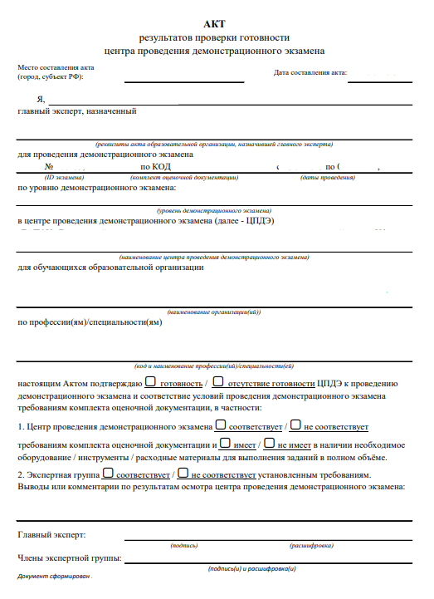
Приложение № 3 к методике организации и проведения демонстрационного экзамена

Форма протокола о распределении обязанностей между членами экспертной группы
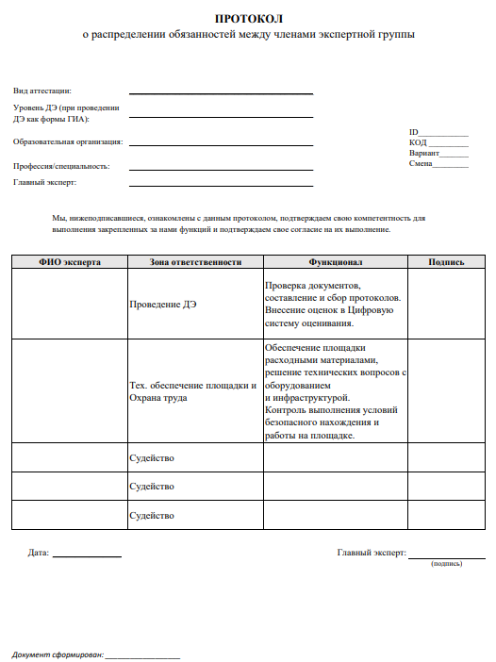

Приложение № 4 к методике организации и проведения демонстрационного экзамена

Форма листа регистрации участников демонстрационного экзамена
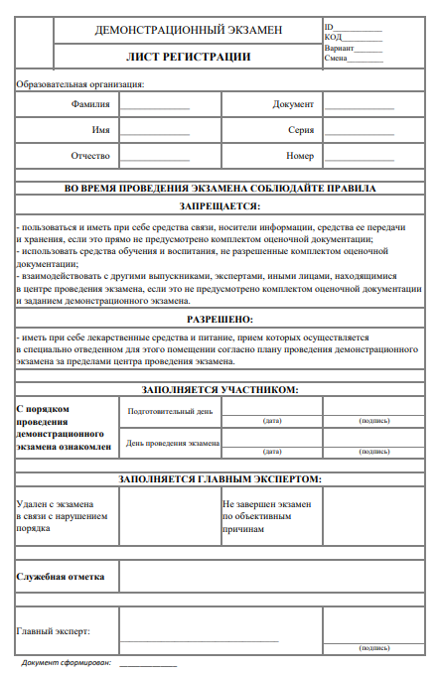

Приложение № 5 к методике организации и проведения демонстрационного экзамена

Форма протокола проведения демонстрационного экзамена
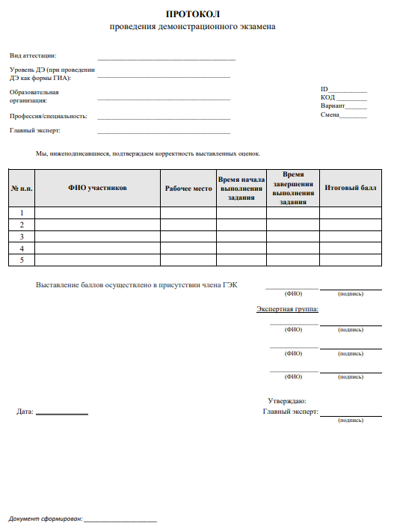

Приложение № 6 к методике организации и проведения демонстрационного экзамена

Форма протокола о регистрации лиц, допущенных в центр проведения демонстрационного экзамена
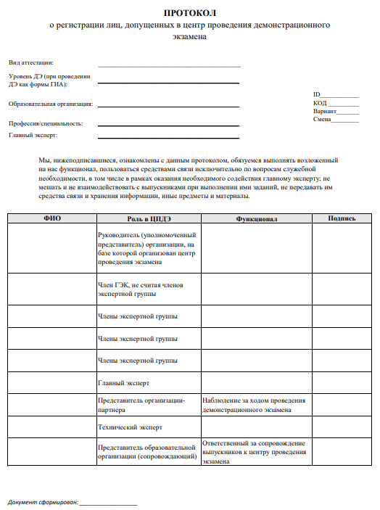
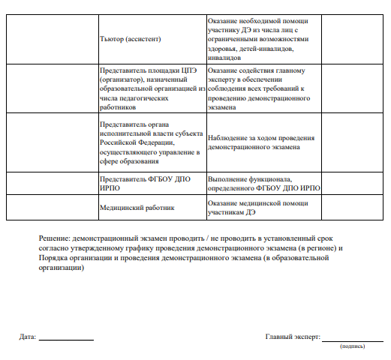

Приложение № 7 к методике организации и проведения демонстрационного экзамена

Форма протокола распределения рабочих мест между участниками демонстрационного экзамена
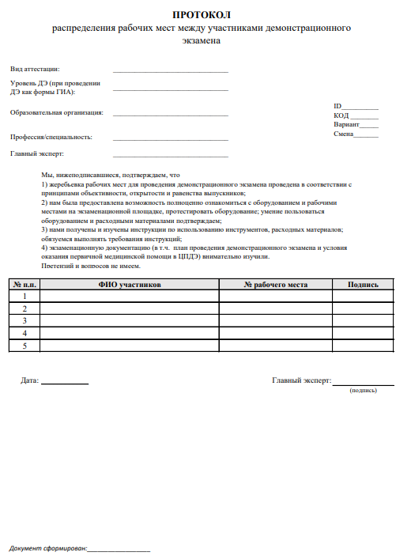

Приложение № 8 к методике организации и проведения демонстрационного экзамена

Форма протокола об ознакомлении участников с правилами охраны труда и безопасности производства
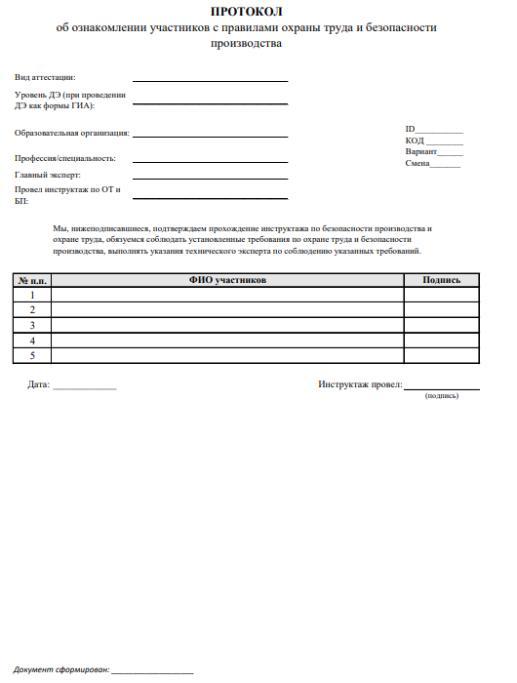

Приложение № 9 к методике организации и проведения демонстрационного экзамена

Форма протокола об ознакомлении лиц, допущенных в центр проведения демонстрационного экзамена, с требованиями охраны труда и безопасности производства
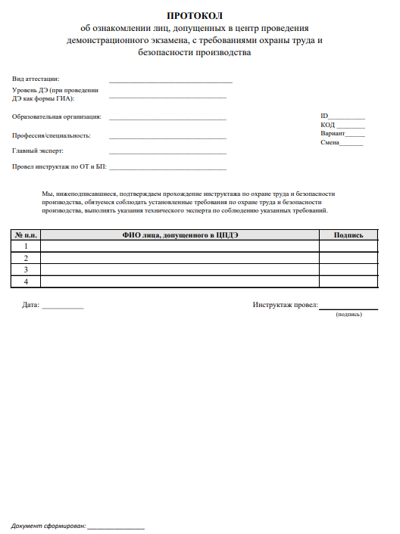

Приложение № 10 к методике организации и проведения демонстрационного экзамена

Форма протокола об ознакомлении участников демонстрационного экзаменас оценочными материалами и заданием
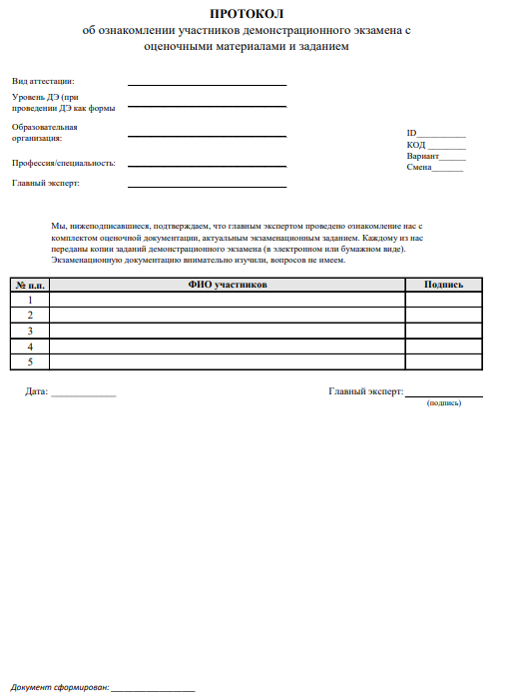

Приложение № 11 к методике организации и проведения демонстрационного экзамена

Форма протокола учета времени, технических остановок времени и нештатных ситуаций
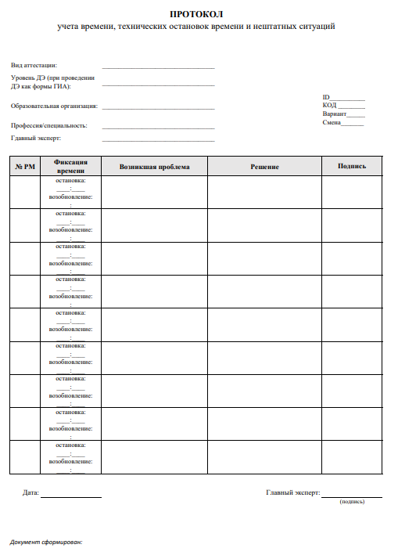

Приложение № 12 к методике организации и проведения демонстрационного экзамена

Форма акта об удалении участника / лица, привлеченного к проведению демонстрационного экзамена или присутствующего в центре проведения демонстрационного экзамена
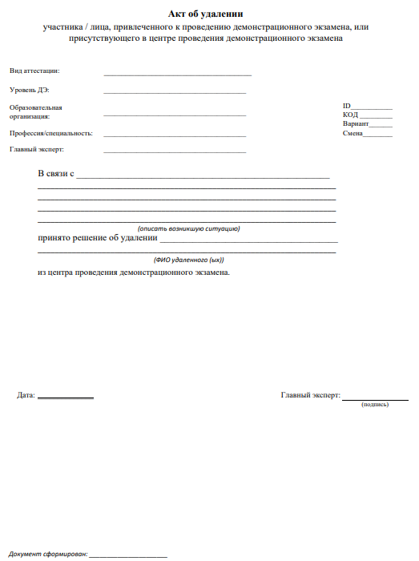
Приложение № 13 к методике организации и проведения демонстрационного экзамена

Форма протокола перезачета результатов

Протокол перезачета результатов чемпионата профессионального мастерства по профилю осваиваемой образовательной программы среднего профессионального образования

№ п/п | ФИО выпускника | Чемпионат | Результат выпускника в указанном чемпионате | Оценка по демонстрационному экзамену в рамках проведения ГИА
 |  | Чемпионат профессионального мастерства, проведенный Агентством (Союзом "Агентство развития профессиональных сообществ и рабочих кадров "Молодые профессионалы (Ворлдскиллс Россия)") / Чемпионат «WorldSkillsInternational» / Чемпионат «WorldSkills Еurоре» / Чемпионат «WorldSkillsAsia»  (указать наименование чемпионата, год его проведения и компетенцию) | Победитель или призер | отлично
 |  | Национальная сборная России по профессиональному мастерству по стандартам «Ворлдскиллс»  (указать год и компетенцию) | Участник | отлично

Председатель ГЭК _____________________ / ____________________
(подпись) (расшифровка)
Члены ГЭК:
_____________________ / ____________________
(подпись) (расшифровка)
_____________________ / ____________________
(подпись) (расшифровка)
_____________________ / ____________________
(подпись) (расшифровка)
Дата ____________________

Приложение № 14.1 к методике организации и проведения демонстрационного экзамена
И.о. ректора
ФГБОУ ДПО ИРПО
Н.М. Золотаревой

Форма согласия на обработку персональных данных

(для совершеннолетнего, включая участников ДЭ, координатора)

Согласие на обработку персональных данных

Я,________________________________________________________________________________________,
^{(ФИО полностью)}
проживающий по адресу:__________________________________________________________________________,
^{(адрес с индексом)}
паспорт____________________выдан _______________________________________________________________,
^{(серия, номер)} ^{(когда и кем выдан)}
заявляю, что:
1. В соответствии со статьей 9 Федерального закона от 27.07.2006 № 152-ФЗ «О персональных данных» даю свое согласие на обработку персональных данных Федеральному государственному бюджетному образовательному учреждению дополнительного профессионального образования «Институт развития профессионального образования» (далее – ФГБОУ ДПО ИРПО) в целях организационно-технического
и информационного обеспечения прохождения ПА и/или ГИА по образовательным программам среднего профессионального образования в форме демонстрационного экзамена, в том числе в части формирования графика проведения демонстрационного экзамена, сопровождения проведения демонстрационного экзамена, обработки полученных результатов демонстрационного экзамена, включая необходимый информационный обмен сведениями с Министерством просвещения Российской Федерации, Федеральной службой по надзору в сфере образования и науки, Пенсионным фондом Российской Федерации;
2. Даю свое согласие ФГБОУ ДПО ИРПО на автоматизированную, а также без использования средств автоматизации обработку моих персональных данных, а именно совершение действий, предусмотренных пунктом 3 статьи 3 Федерального закона от 27.07.2006 № 152-ФЗ «О персональных данных»: сбор, систематизацию, накопление, хранение, уточнение (обновление, изменение), использование, распространение/передачу, блокирование, уничтожение.
3. Перечень персональных данных, на обработку которых дается согласие:
фамилия, имя, отчество; мои фотоизображения, пол, возраст; дата и место рождения; паспортные данные, гражданство, адрес регистрации по месту жительства и адрес фактического проживания; номер телефона (домашний, мобильный) и адрес электронной почты; данные документов об образовании, квалификации, профессиональной подготовке, сведения о повышении квалификации, прохождения аттестации, сведения
о логине и первоначальном пароле доступа к личному кабинету в программах мониторинга, сбора и обработки данных информационных систем, сведения о страховом номере индивидуального лицевого счета, о наличии заграничного паспорта, сведения об идентификационном номере налогоплательщика, сведения о наличии ограниченных возможностях здоровья, сведения о полученных результатах демонстрационного экзамена, результатах профессионального экзамена, присвоения квалификации, в том числе в соответствии с требованиями законодательства Российской Федерации о независимой оценке квалификаций. Настоящее согласие действует
с момента предоставления и прекращается по моему письменному заявлению (отзыву), согласно
пункта 1 статьи 9 Федерального закона от 27.07.2006 № 152-ФЗ «О персональных данных», согласие может быть отозвано при условии письменного уведомления ФГБОУ ДПО ИРПО не менее чем за 30 (тридцать) календарных дней до предполагаемой даты прекращения использования данных ФГБОУ ДПО ИРПО.
4. При подписании настоящего согласия мне разъяснено, что отзыв согласия может сделать невозможным возобновление обработки персональных данных и их подтверждение.
5. Подтверждаю, что, давая настоящее согласие, я действую по собственной воле и в своих интересах.

«___» _______________20___г. ______________ (__________________)

Приложение № 14.2 к методике организации и проведения демонстрационного экзамена
И.о. ректора
ФГБОУ ДПО ИРПО
Н.М. Золотаревой

Форма согласия на обработку персональных данных

(для несовершеннолетнего)

Согласие на обработку персональных данных
Я,______________________________________________________________________________________________,
(ФИО полностью)
проживающий по адресу:__________________________________________________________________________,
(адрес с индексом)
паспорт ____________________ выдан ______________________________________________________________,
(серия, номер) (когда и кем выдан)
заявляю, что:
1. В соответствии со статьей 9 Федерального закона от 27.07.2006 № 152-ФЗ «О персональных данных» даю свое согласие на обработку персональных данных Федеральному государственному бюджетному образовательному учреждению дополнительного профессионального образования «Институт развития профессионального образования» (далее – ФГБОУ ДПО ИРПО) в целях организационно-технического
и информационного обеспечения прохождения ПА и/или ГИА по образовательным программам среднего профессионального образования в форме демонстрационного экзамена, в том числе в части формирования графика проведения демонстрационного экзамена, сопровождения проведения демонстрационного экзамена, обработки полученных результатов демонстрационного экзамена, включая необходимых информационный обмен сведениями с Министерством просвещения Российской Федерации, Федеральной службой по надзору в сфере образования и науки, Пенсионным фондом Российской Федерации;
2. Как родитель (законный представитель) даю согласие ФГБОУ ДПО ИРПО
на автоматизированную, а также без использования средств автоматизации, обработку персональных данных,
а именно совершение действий, предусмотренных пунктом 3 статьи 3 Федерального закона от 27.07.2006
№ 152-ФЗ «О персональных данных», в том числе: сбор, систематизацию, накопление, хранение, уточнение (обновление, изменение), использование, распространение/передачу, блокирование, уничтожение в отношении несовершеннолетнего:
_______________________________________________________________________________________________,
(ФИО полностью)
проживающий по адресу:__________________________________________________________________________,
(адрес с индексом)
паспорт___________________выдан________________________________________________________________,
(серия, номер) (когда и кем выдан)
свидетельство о рождении (документ, подтверждающий родство, статус законного представителя):
_______________________________________________________________________________________________,
(серия, номер) (когда и кем выдан)
3. Перечень персональных данных, на обработку которых дается согласие:
фамилия, имя, отчество; мои фотоизображения, пол, возраст; дата и место рождения; паспортные данные, данные документа, подтверждающего статус законного представителя, гражданство, адрес регистрации по месту жительства и адрес фактического проживания; номер телефона (домашний, мобильный) и адрес электронной почты; данные документов об образовании, квалификации, профессиональной подготовке, сведения
о повышении квалификации, прохождения аттестации, сведения о логине и первоначальном пароле доступа
к личному кабинету в программах мониторинга, сбора и обработки данных информационных систем, сведения
о страховом номере индивидуального лицевого счета, о наличии заграничного паспорта, сведения
об идентификационном номере налогоплательщика, сведения о наличии ограниченных возможностях здоровья, сведения о полученных результатах демонстрационного экзамена, результатах профессионального экзамена, присвоения квалификации, в том числе в соответствии с требованиями законодательства Российской Федерации о независимой оценке квалификаций. Настоящее согласие действует с момента предоставления и прекращается по моему письменному заявлению (отзыву), согласно пункта 1 статьи 9 Федерального закона от 27.07.2006
№ 152-ФЗ «О персональных данных», согласие может быть отозвано при условии письменного уведомления ФГБОУ ДПО ИРПО не менее чем за 30 (тридцать) календарных дней до предполагаемой даты прекращения использования данных ФГБОУ ДПО ИРПО.
4. При подписании настоящего согласия мне разъяснено, что отзыв согласия может сделать невозможным возобновление обработки персональных данных и их подтверждение.
5. Подтверждаю, что, давая настоящее согласие, я действую по собственной воле и в своих интересах.
«___» _______________20___г. ______________ (__________________)

В соответствии с Положением о методической поддержке системы профессионального образования и лиц, планирующих или осуществляющих деятельность членов экспертных групп при проведении демонстрационного экзамена, посредством обучения и добровольной аккредитации в качестве эксперта демонстрационного экзамена (утверждено приказом Оператора от 28.02.2023 №П-70).
Под единой заявкой необходимо понимать заявку, сформированную на основании сведений, полученных централизованно от всех образовательных организаций, расположенных на территории субъекта Российской Федерации и планирующих проведение демонстрационного экзамена по программам среднего профессионального образования в отчетном периоде учебного года вне зависимости от ведомственной принадлежности и форм собственности.
В соответствии с Порядком взаимодействия Оператора с органами исполнительной власти субъектов Российской Федерации, осуществляющими государственное управление в сфере образования, региональными операторами и образовательными организациями, реализующими образовательные программы среднего профессионального образования, по приему заявок на организационно-техническое и информационное обеспечение проведения демонстрационного экзамена в рамках образовательных программ среднего профессионального образования (утвержден приказом Оператора от 06.02.2023 № П-36).
В соответствии с Инструкцией по формированию графика проведения демонстрационного экзамена в ИСО (утверждена Оператором от 01.02.2023).
В соответствии с данным пунктом в качестве экзамена в ИСО регистрируется каждая экзаменационная группа, идентификационный номер присваивается зарегистрированной экзаменационной группе.
В данном контексте член Экспертной группы не должен находиться в трудовых отношениях с образовательной организацией и осуществлять в ней деятельность, в том числе в соответствии с договором гражданско-правового характера.

